1. 系统实现

本章对系统中设计的各个关键模块进行详细的介绍，并根据模块的重要性，进行测试。

5.1 系统开发环境

物资采购管理系统所用的图片，均使用ProcessOn在线画图工具制作。

前、后端开发使用工具为IntelJ IDEA。

具体使用的环境如下

软件

操作系统：Windows 10 64位

开发工具：IntelJ IDEA

JDK：JDK-11.0.1

服务器：Tomcat 8.5.33

框架：Spring+SpringMVC+MyBatis

硬件

内存： 8G

硬盘： 256G

5.2 系统中各功能模块实现

5.2.1 数据管理模块实现

主数据管理模块中，主要核心就是物资的基本数据和供应商的信息。并对物资和供应商的数据进行增删改查等操作、查询、审核、创建采购信息等。系统的对应功能如下：

1. 首先提交物资采购单，然后由相关负责人进行审批后，创建采购清单给供应商进行报价。
2. 物资信息包括物料名称、物料分类信息、物料编号、类型、数量、制造厂商等字段。
3. 供应商数据包括供应商名称、编号、供应商相关的个人信息。
4. 订单数据包括订单编号、交易双方信息、物资编号、交易数量、交易价格、交易时间。

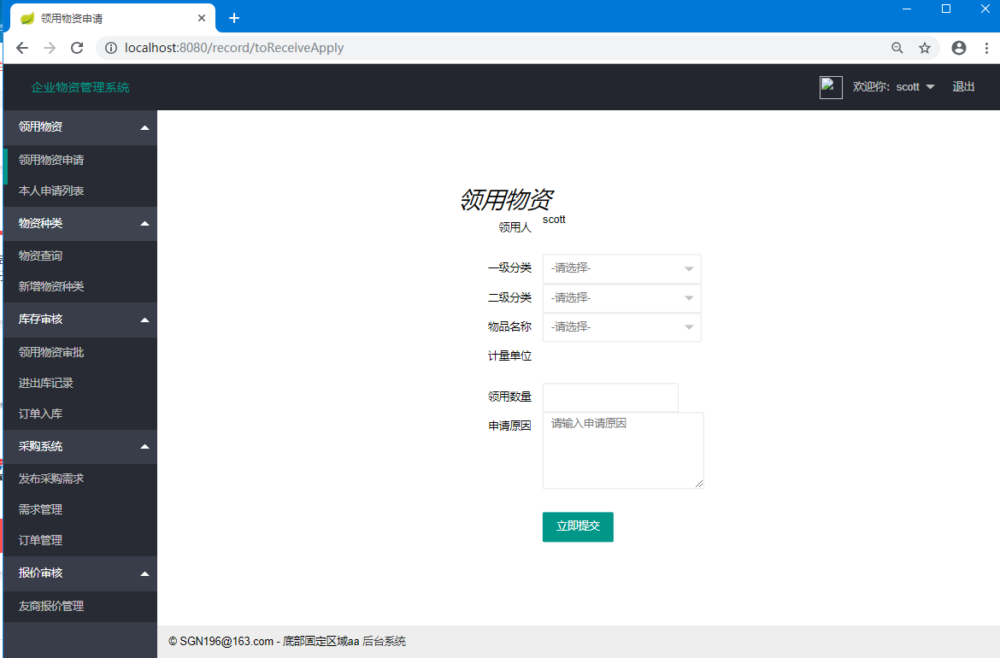

图 5.1 物资管理系统页面

具体的功能有：

1. 首先由部门或个人提出采购需求，对采购需求单进行制定。需要录入采购材料编号、材料名称、预算金额、采购人信息、名称等信息，相关数据提交到数据库中。然后提交审批，前提是录入正确方可审批，交由负责人、责任人进行审批。
2. 采购主管部门领导拥有高级权限，可以对采购需求单，进行审批、修改、驳回等操作的功能权限。也可以添加采购需求单，系统会记录上述过程，方便今后的查询。
3. 当采购需求审核通过后，系统记录下，审批责任人。并在采购需求列表中，可以看见相关需求单处于采购状态。这时只有管理员可以对其进行关闭或者修改。
4. 采购需求单的查询也可以按照采购需求单编号、负责人名称、供应商名称、材料名称等数据，进行单独或者联合查询。

系统向Controller提交请求，获取采购需求单表单值，并将值输入到新建的采购需求单的对象中，再将值输入到新建的采购需求表中，完成写入数据库的操作。

5.2.2 采购流程管理模块的实现

采购流程是按照采购需求单的确认，到供应商提供采购单的报价，再到确定订单。共三个环节，同时也是物资采购管理系统的核心。

企业内部的物资匮乏时，会先查看仓库，当库存不多时。便会由专人负责提交物资需求清单，并根据企业实际情况，确定需要采购的物资数量，采购流程与采购方式，并将采购需求的数据录入到电脑中汇总。采办人员接受采购需求后，需要进行确认，并根据实际情况，判断是否要进行此物资的采购。确认后，物资采购管理系统会生成一个采购需求单，以供其他企业提供报价。同时会根据实际情况看看，需不需要进行线下的招标工作。如果是，可以使用采购方案执行功能。

待其他企业提供报价完毕，并且时间到达采购需求单截止期限，系统就会根据最优的结果，选择最优秀的一个供应商来确定成交，同时生成订单信息。选择框架协议的相关内容，进行采购订单的审批，则根据框架协议的相关内容进行订单的采购，有采办人员更具流程提交给相应的领导审批，根据方案便可生成结果。

具体功能

1. 根据具体的情况，指定采购方案。
2. 向系统中录入数据，提交给领导审批。
3. 执行采购方案，若是框架协议，提交订单给有权限的账户审批。

5.3 数据库实现

数据库用Navicat开发工具进行开发。在程序编制的过程中，注重结构化的方法，采用基础的控制结构表示程序逻辑。

5.3.1 建立数据库

在MySQL数据库中，创建了一个名为materialinfodb的数据库。按照第四章中，需求分析中数据字典的存储条目所述定义，在数据库materialinfodb中建立多个相应的基本表。表中各字段的定义，同第四章所述的内容相同，并添加建立相关联的主键、外键和索引。

5.3.2 数据表结构实现

在本系统中，单独使用一个表user_info来记录员工的数据。其中的基本字段有id、员工的登录账号、密码、用户昵称、邮件、联系方式、部门ID、账号是否被使用、创建者、创建时间、修改者、修改时间。用户名和密码，作为进入系统的唯一凭证。在项目开始之初，为了更好的区分不同用户角色之间的差异，所以使用两个表，分别来记录员工信息和系统信息。通过创建、修改列，能够更好的追踪数据的操作者，落实数据修改的责任人。用户名字段，设置为使用者的真实姓名，能够更便于管理，方便在企业内部管理、快速查找。而邮件、联系方式、部门ID、账号是否被使用字段，是为了便于查找和筛选。员工账号的状态有三种：未启用、已启动、已停用。如果某个员工账号，出现多次非法行为，将被设置为已停用，系统将对此账号进行冻结。

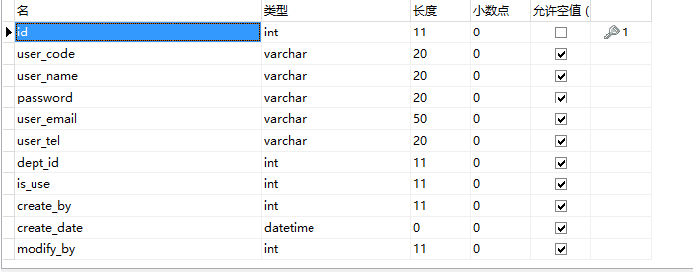

供应商表，customer_info中展示的就是供应商的情况，字段包括id、供应商登录账号、密码、昵称、地址、email、电话、描述、账号是否被使用、创建者、创建时间、修改者、修改时间。供应商id是供应商的唯一识别码，所以每个供应商都会有一个不同的编号。

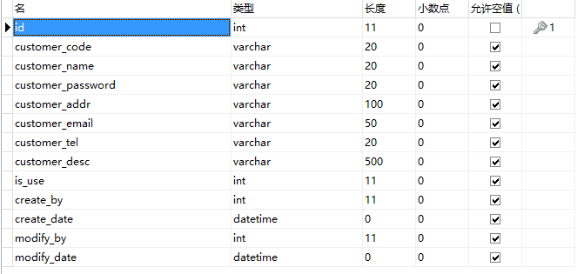

材料信息表中material_info，主要用于记录企业仓库中的材料类型、数量。其展示的就是与这个材料相关的信息，字段包括id、材料名、仓库中的库存、计量单位、详细描述、分类信息、创建者、创建时间、修改者、修改时间。Id字段是材料的唯一识别码，可以与材料名作为搜索的关键字。还能记录企业中采购的商品信息。

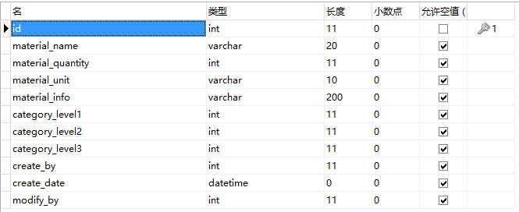

采购需求表quote_info，用于记录企业的采购需求。其中的字段包括ID、材料ID、采购数量、需求单状态、需求描述、需求单截止日期、创建者、创建时间、修改者、修改时间。相关负责人申请购买某个材料，会得到一个采购订单号，这个订单号关联的订单中，清楚的写明相关操作人员信息、期望交货时间、以及为什么要采购这些物质的原因。可以通过采购人的ID，得到这次采购的部门号，以及其他的相关信息。向供应商展示需求的时候，会隐藏掉采购人的信息，避免发生内幕交易。采购需求单的状态分为三种，第一种是采购中，第二种是采购完成，第三种是采购失败。

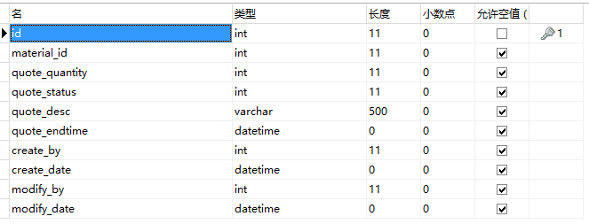

供应商报价表bid_info，用于记录供应商对需求单的报价记录。其中的字段包括ID、需求单ID、报价的总额、报价单状态、预计交货时间、创建者、创建时间、修改者、修改时间。由供应商团队派出一个代表，对企业的物资需求进行分析，并给出该商品的价格，企业也可以修改所给出修改其报价。对供应商的报价进行筛选，以得到最优的采购资源。

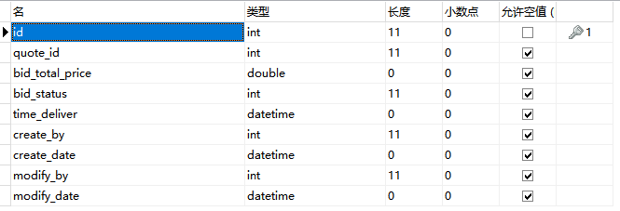

订单确认表order_form，用于记录企业即将确认的订单的详细信息。其中的字段包括ID、需求单ID、报价单ID、对应的企业ID、成交价格、订单的状态、具体交货的时间、订单确定者、订单确定时间。可以有系统自动生成，也可以由管理员手动添加，具体的采购方案，会根据采购需求单号，保存在数据库中。

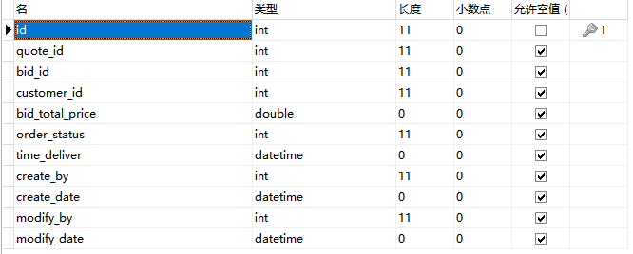

材料信息表material_info， 用于记录单个材料的信息，每一种类型的材料作为一条数据。其中的字段包括材料编号、材料名称、库存数量、计量单位、材料信息、材料的具体描述、材料的一级分类、材料的二级分类、创建者、创建时间、修改者、修改时间。本表主要用于表示材料的类型数据，材料的相关数据，可以由管理员对单个材料的信息进行修改。并根据实际情况，对数据库中的信息进行增删改查。

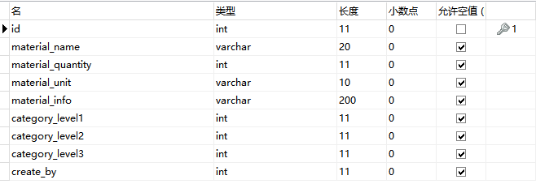

物品流水清单material_record，主要用于记录仓库中的物资流动情况，对于物资进入仓库，物资流出仓库进行全方位的追踪。其中的字段包括流水清单号、对应的物品ID、物资的数量、领用员工ID、备注、流水清单的状态、仓库管理员ID、创建者、创建时间、修改者、修改时间。通过此表中的数据，能够得到仓库中物资的进出状况，方便统计相关的信息。同时也通过多个责任人的形式，避免员工徇私舞弊的情况。

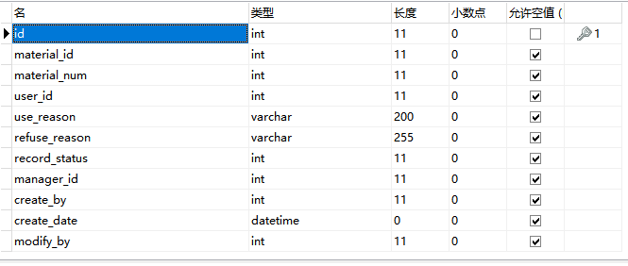

物品分类信息表material_category，与其名称一样，就是用于设定物资的信息，使得查找时变得方便，也使物品信息更加有规律。其中的字段包括分类ID，分类编号，分类名称，父分类ID，创建者、创建时间、修改者、修改时间。分类信息一级接着一级，逐渐细分。便于用户快速查找到对应的信息。

5.4 系统架构

在物资采购管理系统中，主要是通过三层框架搭建的，系统从开发时，创建的包也都是分层创建。

com.caiqian.controller包，其中都是创建控制层的类，里面的每一个类都代表一个功能模块。

com.caiqian.bean包，其中都是数据对象的POJO，里面的每一个类都对应着一张数据库表。

Com.caiqian.constant包，其中的类用于配置系统中一些常量的数据，使之能被调用。

Com.caiqian.DTO包，其中是数据对象拓展的POJO，在多表查询时使用。

Com.caiqian.mapper包，可以通过其中的接口，调用数据库语句。一个mapper接口，对应一个xml文件。

Com.caiqian.Service包，其中的接口和类，主要用于实现业务的逻辑，通过调用mapper类的接口，来实现操作数据库。

resource 包中是一些资源和系统的配置文件，例如控制数据库连接所用到的各种参数、

三层框架的搭建配置内容等文件

Webroot 中放着有关项目中表现层中的文档，显示页面、js 或者是样式文件

这些都分别放在不同的包下面。系统结构框架如图 5-2 所示。

图 5-2 系统架构

目录结构

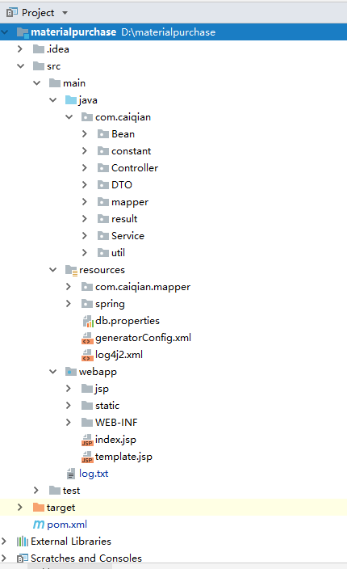

5.**5 系统主界面**

系统开发界面友好，而且结构清晰。前端页面使用了如下技术：HTML5、CSS、JavaScript、JQuery、JSON、JSTL、EL等技术，在主页面主要分为 3 个部分，分别是header、footer、主要显示区域。在系统页面的 header 部分是系统项目名称，左侧采用折叠的方式，上侧显示账户信息，并且集成登录退出功能。可视化更强。位于左侧的各大模块，可以通过点击进行展开。并且有相应的子模块，把功能相似的模块集合起来，方便用户的使用。右侧上部采用 tab 选项卡的方式，点击各选项卡可进行对应的操作。

5.5.1 确认用户登录界面

分别建立企业员工和供应商账户的登录页面，主要功能是验证用户的身份，并确定用户的权限，账号是否启用等信息。对于本物资采购管理系统，用户账号主要分为三种类型，根据用户可以对系统操作的权限大小，依次分为系统管理员、普通员工账户，供应商账户。系统管理员账户，拥有最大的权限，可以对数据库中的关键内容进行维护，创建普通员工账户，给员工账户分配权限。员工账户可以使用系统中的大部分功能。

5.5.2 材料管理界面

材料管理模块主要包括，对材料的增删改查，并在数据库中记录操作材料数据的人和时间。系统中对材料模块，着重进行了设计。因为材料是物资采购管理的源头，物资采购管理中的大部分业务都与材料有关联。因此设计好材料模块，才能够为系统奠定扎实的基础。

5.6 合同管理

合同管理维护主要分为以下三个方面进行，分别是采购需求单、竞价单、订单。

5.6.1 采购需求管理的实现

物资采购管理模块的主要核心是采购订单，对采购订单的清单进行简单的增删改查，要求明确展示订单的相关信息，以及相关业务的处理。在日常的企业运作中，通常会产生众多的物资需求，这些需求通常由采购办公室，将此数据信息进行汇总后，形成对应的数据报表信息，再更具采购物资的不同，将这些信息按照不同的类别进行管理操作，形成需要的报表信息，提交给相关部门的领导进行审核。

领导会根据实际的情况进行分析，并根据实际情况，判断并确定物资采购需求，之后便是供应商进入到网上竞价环节，按照该流程来完成物资采购管理活动。

如图5.2所示。

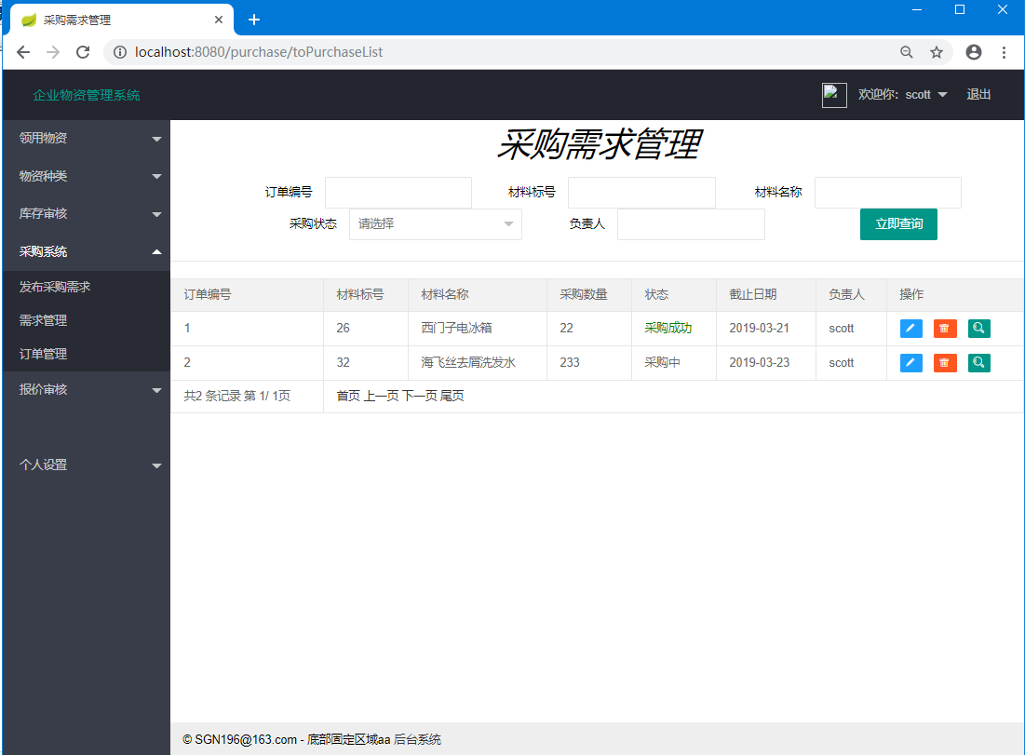

图5.2 采购需求管理

5.7.2 竞价单管理的实现

当企业确定好采购需求单后，并录入到系统中。从这时起，至采购需求单的截止日期。采购工作人员可以发送邮件或信息给供应商，供应商可以对采购需求单提供报价，系统会将报价单录入，记录到数据库中。拥有高级权限的管理人员可以对竞价单进行增删改查，并且操作都会被记录到数据库中，以确定每次修改的责任人。采购工作人员对商品信息进行操作时，系统页面设计会对商品类控制层的方法进行调用，在商品控制层中调用Service层的方法，并将修改内容进行保存，最后调用DAO层方法，将对商品信息的操作存入数据库中。

5.7.3 订单管理的实现

截止日期到达时，有员工根据报价单的金额，再根据实际情况，平衡价格与质量的风险。进行订单的确认，并与该企业生成对应的订单。

5.8 出入库管理

出入库管理是物资采购管理的重要组成部分，除了对采购物资进行点收入库，还进行物资统计，并记录下普通员工领取物资的记录。仓库管理员管理着采购回来的合格物品，并进行出入库操作。

5.10 本章小结

本章主要介绍了各个部分的实现，首先是主要功能的实现，接着是采购需求的管理、采购订单的管理、友商竞标系统、物资单价的管理。最后是数据库的实现，先进行详细的功能设计，接着进行页面设计，并展开操作页面，对于每个功能节点和操作方式流程，以及有关的实现。